2023年上海市普陀区中考数学二模试卷
第I卷（选择题）
一、选择题（本大题共16小题，共54.0分．在每小题列出的选项中，选出符合题目的一项）
1. 实数的相反数是（ ）
A. B. C. D.
【答案】A
【解析】
【分析】根据只有符号不同的两数叫做互为相反数解答．
【详解】解：实数的相反数是，
故选：A．
【点睛】本题考查了相反数的定义，理解定义是解题的关键．
2. 抛掷两枚均匀的骰子，下列事件是随机事件的是（ ）
A. 点数和为1 B. 点数和为2 C. 点数和为13 D. 点数和比1大
【答案】B
【解析】
【分析】根据事件发生的可能性大小判断即可．
【详解】解：A、点数和为1，是不可能事件，不符合题意；
B、点数和为2，是随机事件，符合题意；
C、点数和为13，是不可能事件，不符合题意；
D、点数和为比1大，是必然事件，不符合题意；
故选：B．
【点睛】本题考查的是必然事件、不可能事件、随机事件的概念．必然事件指在一定条件下，一定发生的事件．不可能事件是指在一定条件下，一定不发生的事件，不确定事件即随机事件是指在一定条件下，可能发生也可能不发生的事件．
3. 下列图形中，既是中心对称图形又是轴对称图形的是（ ）
A. 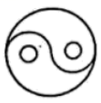 B. 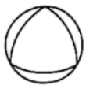 C. 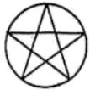 D. 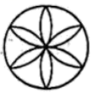
【答案】D
【解析】
【分析】根据中心对称图形以及轴对称图形的定义逐项判断即可．在平面内，把一个图形绕着某个点旋转180度，如果旋转后的图形能与原来的图形重合，那么这个图形叫做中心对称图形；如果一个图形沿着一条直线对折后两部分完全重合，这样的图形叫做轴对称图形．
【详解】解：A、是中心对称图形，不是轴对称图形，此选项不符合题意；
B、不是中心对称图形，是轴对称图形，此选项不符合题意；
C、是轴对称图形，不是中心对称图形，此选项不符合题意；
D、即是中心对称图形也是轴对称图形，此选项符合题意；
故选：D．
【点睛】本题考查的知识点是识别中心对称图形以及轴对称图形，掌握中心对称图形以及轴对称图形的特征是解此题的关键．
4. 下列计算结果正确的是（ ）
A. B. C. D.
【答案】D
【解析】
【分析】根据合并同类项、同底数幂的乘法和除法、积的乘方等运算法则逐项分析判断即可．
【详解】解：A、与不是同类项，不能合并，故该选项不符合题意；
B、，故该选项不符合题意；
C、，故该选项不符合题意；
D、，故该选项符合题意．
故选：D．
【点睛】本题主要考查了合并同类项、同底数幂的乘法和除法法则、积的乘方等运算法则，解题关键是熟练掌握相关运算法则．
5. 如图所示的几何体的左视图是（ ）
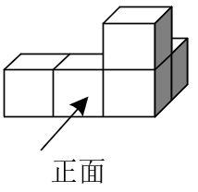
A. 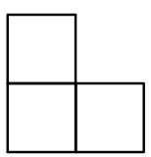 B. 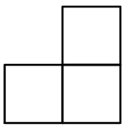 C. 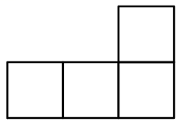 D. 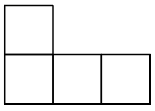
【答案】B
【解析】
【分析】根据左视图是从左面看看到图形进行求解即可．
【详解】解：从左面看图形可以分为上下两侧，下面一层用两个正方形，上面一层右边有一个正方形，即如图所示：
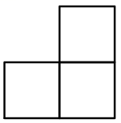，
故选B．
【点睛】本题主要考查了简单几何组合体的三视图，熟知三视图的定义是解题的关键．
6. 若点，都在反比例函数（k是常数）的图象上，且，则a的范围是（ ）
A. B. C. D.
【答案】C
【解析】
【分析】先判断出分子始终为负数，再根据k＜0，在同一象限时反比例函数y随x增大而增大得知，A、B两点在不同象限，即A在第二象限，B在第四象限，从而得出a的范围．
【详解】∵，
∴，
∴该反比例函数图象在第二和第四象限中均有随着的增加而递增，
又∵，，
∴A、B分别在不同的两个象限，即A在第二象限，B在第四象限，
∴，
∴，
故选：C．
【点睛】本题考查了反比例函数图象的增减性．解题的关键在于明确函数图象所在的象限及变化．
7. 某班甲、乙、丙、丁四个人站一横排照毕业相，则甲、乙两人恰好相邻的概率是（ ）
A. B. C. D.
【答案】A
【解析】
【分析】根据列举法可进行求解概率．
【详解】解：由题意可知甲、乙、丙、丁排成一排的情况有：甲乙丙丁，甲乙丁丙，甲丙乙丁，甲丙丁乙，甲丁乙丙，甲丁丙乙，乙甲丙丁，乙甲丁丙，乙丙甲丁，乙丙丁甲，乙丁甲丙，乙丁丙甲，丙甲乙丁，丙甲丁乙，丙乙甲丁，丙乙丁甲，丙丁甲乙，丙丁乙甲，丁甲乙丙，丁甲丙乙，丁乙甲丙，丁乙丙甲，丁丙甲乙，丁丙乙甲，共24种，其中甲乙两人恰好相邻的有12种，所以甲、乙两人恰好相邻的概率是；
故选A．
【点睛】本题主要考查概率，熟练掌握概率的求解是解题的关键．
8. 小明从家骑车上学，先上坡到达A地后再下坡到达学校，所用的时间与路程如图所示.如果返回时，上下坡的速度仍然保持不变，那么他从学校回到家需要的时间是（ ）.
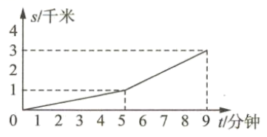
A. 8.6分钟 B. 9分钟 C. 12分钟 D. 16分钟
【答案】C
【解析】
【分析】根据图象可知：小明从家骑车上学，上坡的路程是1千米，用5分钟，则上坡速度是0.2千米/分钟；下坡路长是2千米，用4分钟，因而速度是0.5千米/分钟，由此即可求出答案．
【详解】解：把上下坡的速度求出来是解题的关键，根据图象可知：小明从家骑车上学，上坡的路程是1千米，用5分钟，则上坡速度是0.2千米/分钟；下坡路长是2千米，用4分钟，因而下坡速度是0.5千米/分钟，回家时下坡是1千米，上坡路程是2千米，所以他从学校回到家需要的时间是=12分钟．
故选C．
【点睛】读函数的图象时首先要理解横纵坐标表示的含义，理解问题叙述的过程，能够通过图象得到函数是随自变量的增大，知道函数值是增大还是减小．
9. 如图，为直径，内接于，为内心，交圆于D，且于I，则的值为（ ）
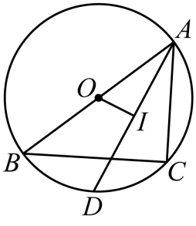
A. B. C. D.
【答案】B
【解析】
【分析】连接、，求出，根据内心求出，，求出，推出，求出，利用勾股定理得出，解直角三角形形可求出答案．
【详解】解：连接、，
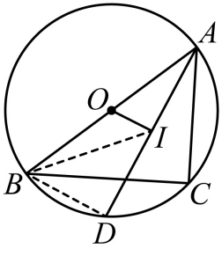
∵为直径，
∴，
∵为内心，
∴，
∵，
∴，
∴，
∴，
∵，过点，
∴，
∴，
∴，
∴，
故选：B．
【点睛】本题考查了三角形的内切圆和内心，三角形的外接圆和外心，垂径定理，圆周角定理，三角形外角的性质，等腰三角形的判定等知识点的应用，正确作出辅助线后求出是解本题的关键，有一定难度．
10. 已知一次函数与反比例函数的图象交于，两点，则代数式的值是（ ）
A. B. C. D.
【答案】A
【解析】
【分析】将代入得，将代入得，因为一次函数与反比例函数的图象交于，两点，则有整理得，则有，，即与，从而可得，代入即可求接.
【详解】解：将代入得：
即，
将代入得：
，
因为一次函数与反比例函数的图象交于，两点，
，
整理得：，
，，，
，，
，
故
，
故选：A.
【点睛】本题考查了一次函数与反比例函数交点问题，一元二次方程根与系数的关系，整式的化简求值；解题的关键是依据交点得到、、、.
11. 下列实数中，是有理数的为（ ）
A B. C. π D. 0
【答案】D
【解析】
【详解】是无理数，A不正确；
是无理数，B不正确；
π是无理数，C不正确；
0是有理数，D正确；
故选D．
12. 在Rt△ABC中，∠C＝90°，若sin∠A＝，则cosB＝（ ）
A. B. C. D.
【答案】A
【解析】
【分析】根据正弦和余弦的定义解答即可.
【详解】解：如图，在Rt△ABC中，∠C＝90°，∵sinA＝，cosB＝，∴cosB＝．
故选：A．
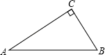
【点睛】本题考查了锐角三角函数的定义，属于应知应会题型，熟练掌握锐角三角函数的概念是解题关键.
13. 一次函数 的图象不经过的象限是（ ）
A. 一 B. 二 C. 三 D. 四
【答案】B
【解析】
【分析】根据一次函数中k与b的符合判断即可得到答案.
【详解】∵k=2>0，b=-3<0，
∴一次函数 的图象经过第一、三、四象限，
故选：B.
【点睛】此题考查一次函数的性质，熟记性质定理即可正确解题.
14. 如果一组数据3、4、5、6、x、8的众数是4，那么这组数据的中位数是（ ）
A. 4 B. 4.5 C. 5 D. 5.5
【答案】B
【解析】
【分析】根据众数为4，可得x=4，然后把这组数据按照从小到大的顺序排列，找出中位数
【详解】解：∵数据3、4、5、6、x、8的众数是4，
∴x=4，
这组数据按照从小到大的顺序排列为：3、4、4、5、6、8，
则中位数为：.
故选B．
【点睛】本题考查了中位数的知识：将一组数据按照从小到大（或从大到小）的顺序排列，如果数据的个数是奇数，则处于中间位置的数就是这组数据的中位数；如果这组数据的个数是偶数，则中间两个数据的平均数就是这组数据的中位数．
15. 下列关于圆的说法中，正确的是（ ）
A. 过三点可以作一个圆 B. 相等的圆心角所对的弧相等
C. 平分弦的直径垂直于弦 D. 圆的直径所在的直线是它的对称轴
【答案】D
【解析】
【分析】利用圆的有关定义及性质分别判断后即可确定正确的选项．
【详解】解：A、过不在同一直线上的三个点一定能作一个圆，故错误，不符合题意；
B、同圆或等圆中，相等的圆心角所对的弧相等，故错误，不符合题意；
C、平分弦不是直径的直径垂直于弦，故错误，不符合题意；
D、圆的直径所在的直线是它的对称轴，正确，符合题意．
故选：D．
【点睛】本题考查了确定圆的条件及圆的有关性质，解题的关键是了解有关性质及定义，难度不大．
16. 如图，在矩形中，对角线、交于点，，矩形的面积是，那么这个矩形的周长是（ ）
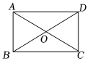
A. B. C. D.
【答案】C
【解析】
【分析】根据矩形的性质得出，进而利用等边三角形的性质和判定解答即可．
【详解】解：四边形是矩形，
，
，
，
是等边三角形，
，
，
矩形的面积是，
，
，，
这个矩形的周长，
故选：C．
【点睛】此题主要考查了勾股定理、矩形的性质和含角的直角三角形的性质；熟练掌握矩形的性质，由勾股定理求出是解决问题的关键．
第II卷（非选择题）
二、填空题（本大题共18小题，共66.0分）
17. 计算的结果是__________．
【答案】5
【解析】
【分析】根据二次根式的性质解答．
【详解】解：根据二次根式的性质，可得．
故答案为：5
【点睛】此题考查了二次根式的性质，关键要学会二次根式的性质：|a|的运用．
18. 某校组织防疫知识大赛，名参赛同学的得分情况如图所示，这组数据的中位数是______．
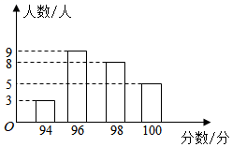
【答案】98
【解析】
【分析】利用中位数的定义即可求解．将一组数据按照从小到大或从大到小的顺序排列，如果数据的个数是奇数，则处于中间位置的数就是这组数据的中位数．如果这组数据的个数是偶数，则中间两个数据的平均数就是这组数据的中位数．
【详解】解：共有个数，最中间的数为第个数，是，
所以数据的中位数为．
故答案为：．
【点睛】本题考查了中位数，熟练掌握中位数的定义是解题的关键．
19. 计算的结果是_________．
【答案】
【解析】
【分析】先通分，再根据同分母的分式的减法法则进行计算即可．
【详解】解：原式
；
故答案为：．
【点睛】本题考查异分母的分式加减法．解题的关键是通分，将异分母化为同分母，再进行计算．
20. 如图，为了测量某风景区内一座古塔CD的高度，某校数学兴趣小组的同学分别在古塔对面的高楼AB的底部B和顶部A处分别测得古塔项部C的仰角分别为45°和30°，已知高楼AB的高为24m，则古塔CD的高度为是______m（，，结果保留一位小数）．
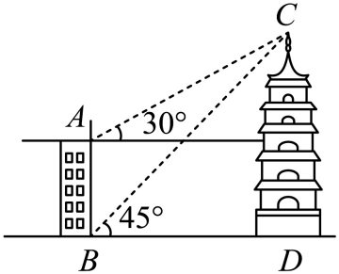
【答案】56.8
【解析】
【分析】在Rt△ACH中，CH=AH×tan∠30°=AH=BD，在Rt△BDC中，CD=BD×tan∠45°=BD，根据DH=CD-CH=BD-BD，可得BD-BD=24，即可求出BD，则问题得解．
【详解】如图，
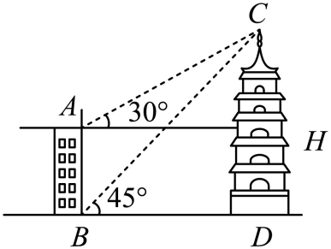
根据题意可知四边形ABDH是矩形，AB=DH=24m，AH=BD，∠AHC=∠BDC=90°，
在Rt△ACH中，CH=AH×tan∠CAH=AH×tan∠30°=AH=BD，
在Rt△BDC中，CD=BD×tan∠CBD=BD×tan∠45°=BD，
∵DH=CD-CH=BD-BD，
∴BD-BD=24，
∴BD=，
∴CD=（m），
故答案为：56.8．
【点睛】本题考查了解直角三角形的应用，解答本题的关键是理解仰角的含义．
21. 抛物线开口向上，且过，下列结论中正确的是_________（填序号即可）．
①若抛物线过，则；
②若，则不等式的解为；
③若，、为抛物线上两点，则时；
④若抛物线过，且，则抛物线的顶点一定在的下方．
【答案】①③④
【解析】
【分析】①由抛物线过和，则对称轴为直线，故，①对；②由得，抛物线对称轴为直线，抛物线过和，由图象得不等式的解为，②错；③设抛物线与x轴的另一个交点为，由得，，得，则对称轴在直线左边，由，可得，③对；④由得顶点坐标为，由得，，④对；
【详解】解：∵抛物线经过和，
∴抛物线对称轴为直线，
∴，
∴，即，故①正确；
∵，
∴抛物线对称轴为直线，
∴抛物线经过和，
∵抛物线开口向上，
∴当时，抛物线的函数图象在直线的函数图象下方，即此时，故②错误；
设抛物线与x轴的另一个交点为，
∵抛物线开口向上，
∴，
∵，
∴，

∴，
∴，
∴抛物线对称轴在直线左边，
∵，
∴，故③正确；
∵抛物线经过，，
∴抛物线对称轴为直线，抛物线解析式为，
∴顶点坐标为，
∵，
∴，
∴，
∴，
∴抛物线的顶点一定在的下方，
故④正确；
故答案为：①③④．
【点睛】本题主要考查了二次函数图象的性质，二次函数与不等式，熟知二次函数的相关知识是解题的关键．
22. 如图，中，于D，E为中点，，，，则_________．
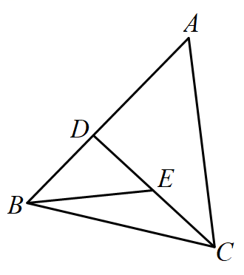
【答案】20
【解析】
【分析】设，，则，首先可证得，可得，再由勾股定理可得，由①②可求得，，最后利用勾股定理即可求解．
【详解】解：设，，则，
点E为中点，
，
，
，
又，
，
得，，
由勾股定理得：，
得，
由①②得：，
解得(负值舍去)，(负值舍去)，
即，，
由勾股定理得：，
故答案为：．
【点睛】本题考查了相似三角形的判定与性质，勾股定理，一元二次方程的解法，根据相似三角形的性质及勾股定理列出方程是解决本题的关键．
23. 函数的定义域是___________．
【答案】
【解析】
【分析】根据二次根式的性质，被开方数大于等于0，可知：，解得x的范围．
【详解】解：根据题意得：，
解得：，
故答案为：．
【点睛】此题考查了二次根式的概念，解题关键在于掌握二次根式有意义的条件，被开方数大于等于0．
24. 正九边形的中心角等于______度．
【答案】40
【解析】
【分析】用度除以边数，即可求解．
【详解】解：正九边形的中心角等于：．
故答案是：．
【点睛】本题主要考查了正多边形中心角的计算，理解正多边形的中心角相等是关键．
25. 已知正比例函数的图象经过点，那么函数值随自变量的值的增大而______．（填“增大”或“减小”）
【答案】减小
【解析】
【分析】运用待定系数法求出后即可判断函数的增减性．
【详解】解：首先把，代入，
得，
∴，
再根据正比例函数图象的性质，得随的增大而减小．
故答案为：减小．
【点睛】本题考查一次函数图象上点的坐标特征，解题关键是首先能够熟练求得的值．其次要熟悉正比例函数图象的性质．
26. 在平面直角坐标系中，点关于抛物线的对称轴对称的点的坐标是______．
【答案】
【解析】
【分析】先求出抛物线的对称轴，再根据轴对称的性质求解．
【详解】解：∵的对称轴为直线，
关于的对称点为：，
故答案为：．
【点睛】本题考查了二次函数的性质，掌握轴对称的性质是解题的关键．
27. 年是农历的癸卯年，生肖兔（），字母出现的概率是______．
【答案】
【解析】
【分析】让字母“”的个数除以总字母数即为所求的概率．
【详解】解：英语单词“”中共个字母，其中共个“”，任意取出一个字母，有种情况可能出现，取到字母“”的可能性有种，
故其概率是；
故答案为：．
【点睛】此题考查概率的求法：如果一个事件有种可能，而且这些事件的可能性相同，其中事件出现种可能，那么事件的概率．
28. 已知一个40个数据的样本，把它分成6组，第一组到第四组的频数分别是10、5、7、6，第五组的频率是0.1，那么第六组的频数是_______．
【答案】8
【解析】
【详解】解：根据题意，得：第一组到第四组的频率和是 =0.7．又∵第五组的频率是0.10，∴第六组的频率为1﹣（0.7+0.10）=0.2，∴第六组的频数为：40×0.2=8．故答案为8．
29. 如图，在梯形中，，、分别是、上的点，，如果，，，那么的长为______．
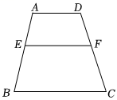
【答案】6
【解析】
【分析】延长，与的延长线交于点，易证明，得到，进而得到，再证明，利用相似三角形的性质即可解答．
【详解】解：延长，与的延长线交于点，如图，
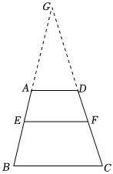
，，，
，
∴，
，
，，
，
，
，
，
．
故答案为：．
【点睛】本题主要考查相似三角形的判定与性质，熟知相似三角形的对应边成比例是解题关键．
30. 已知矩形，，，以点为圆心，为半径画圆，那么点的位置是在______．
【答案】外
【解析】
【分析】由矩形的性质得，根据勾股定理得，可知点到圆心的距离大于的半径，则点在外，于是得到问题的答案．
【详解】解：四边形是矩形，
，
，，
，
的半径为，且，
点到圆心的距离大于的半径，
点在外，
故答案为：外．
【点睛】此题重点考查矩形的性质、勾股定理、点与圆的位置关系等知识，根据勾股定理求出的长是解题的关键．
31. 如图，在中，中线、交于点，设，，那么向量用向量，表示为______．
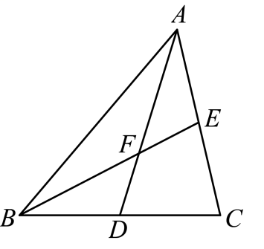
【答案】
【解析】
【分析】根据重心的性质可得，利用三角形法则求出，进而可得结果．
【详解】解：∵中线、交于点，
∴，
∴，
∵，即，
∴．
故答案为：．
【点睛】本题考查了三角形重心，三角形法则等知识．解题的关键在于对知识的熟练掌握与灵活运用．
32. 如图，在平地上种植树木时，要求株距（相邻两树间的水平距离）为，如果在坡比为的山坡上种树，也要求株距为，那么相邻两树间的坡面距离为______米．
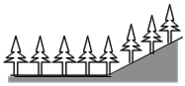
【答案】5
【解析】
【分析】根据坡比为求得竖直高度，再根据勾股定理求出相邻两树间的坡面距离即可．
【详解】解：水平距离为，坡比为，
竖直高度（米），
由勾股定理得：米．
故答案为：．
【点睛】本题是基础题，考查了解直角三角形的应用坡度坡角问题，以及勾股定理的运用．
33. 从三角形（非等腰三角形）一个顶点引出一条射线与对边相交，该顶点与该交点间的线段把这个三角形分割成两个小三角形，如果其中一个小三角形是等腰三角形，另一个与原三角形相似，那么我们把这条线段叫做这个三角形的完美分割线，如图，在△ABC中，DB＝1，BC＝2，CD是△ABC的完美分割线，且△ACD是以CD为底边的等腰三角形，则CD的长为_____．
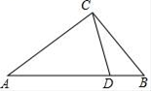
【答案】
【解析】
【分析】设AB=x，利用△BCD∽△BAC，得=，列出方程即可解决问题．
【详解】∵△BCD∽△BAC，
∴=，
设AB=x，
∴2²=x，
∵x＞0，
∴x=4，
∴AC=AD=4-1=3，
∵△BCD∽△BAC，
∴=＝，
∴CD=．
故答案为
【点睛】本题考查相似三角形的判定和性质、等腰三角形的性质等知识，解题的关键是利用△BCD∽△BAC解答．
34. 如图，在中，，，，点在边上，联结，将沿直线翻折后，点的对应点为点，如果，那么点到直线的距离为______．
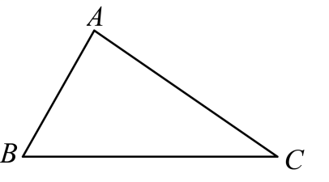
【答案】
【解析】
【分析】过点作于点证明，求出利用余弦、正弦，等腰三角形的判定与性质求，，进而可得的长．
【详解】解：过点作于点．
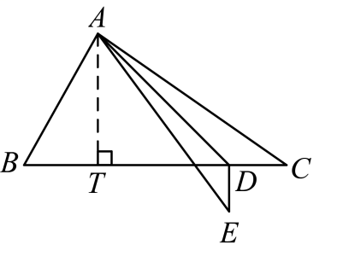
，
，
由翻折变换的性质可知，，
∴，
∴，
，
，
∴，，
∴．
故答案为：．
【点睛】本题考查翻折变换，等腰三角形的判定与性质，正弦、余弦．解题的关键在于添加辅助线，构造直角三角形解决问题．
三、解答题（本大题共15小题，共150.0分．解答应写出文字说明，证明过程或演算步骤）
35. 解不等式组请按下列步骤完成解答：
（1）解不等式①，得_________；
（2）解不等式②，得_________；
（3）把不等式①和②的解集在数轴上表示出来；
（4）原不等式组的解集为_________．
【答案】（1）；
（2）；
（3）见解析； （4）．
【解析】
【分析】（1）移项，即可求解；
（2）移项合并同类项，即可求解；
（3）把不等式①和②的解集在数轴上表示出来，即可求解；
（4）写出不等式组的解集，即可．
【小问1详解】
解：解不等式①，得；
故答案为：
【小问2详解】
解：解不等式②，得；
故答案为：
【小问3详解】
解：把不等式①和②的解集在数轴上表示出来如下：
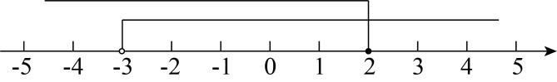【小问4详解】
解：原不等式组的解集为．
故答案为：
【点睛】本题主要考查了解一元一次不等式组，熟练掌握解不等式组解集的口诀：同大取大，同小取小大小小大中间找，大大小小找不到（无解）是解题的关键．
36. 已知：中，，AE平分交BC于E点．
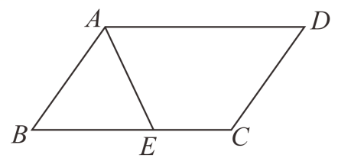
（1）求的度数；
（2）求的度数．
【答案】（1）128°；
（2）116°；
【解析】
【分析】（1）由ABCD是平行四边形可得AD∥BC，由两直线平行同旁内角互补可得∠BAD；
（2）由角平分线的定义可得∠DAE，根据两直线平行同旁内角互补可得∠AEC；
【小问1详解】
解：∵ABCD是平行四边形，
∴AD∥BC，
∴∠B+∠BAD=180°，
∵∠B=52°，
∴∠BAD=180°-52°=128°，
【小问2详解】
解：∵AE平分∠BAD，
∴∠BAE=∠DAE=∠BAD=64°；
∵AD∥BC，
∴∠DAE+∠AEC=180°，
∴∠AEC=180°-64°=116°；
【点睛】本题考查了平行四边形的性质，平行线的性质，掌握相关性质是解题关键．
37. 为了了解小区居民骑五种品牌共享单车的情况（五种品牌分别用A、B、C、D、E表示），某校九（8）班同学在小区街头随机调查了一些骑共享单车出行的居民，并将他们对五种品牌单车的选择情况绘制成如下两个不完整的统计图．
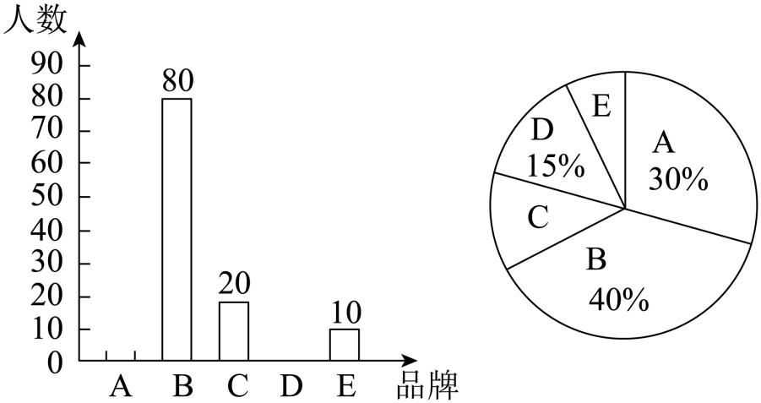
请根据图中提供的信息，解答下列问题：
（1）本次抽样调查的样本容量是______，C品牌所在扇形的圆心角的大小是______；
（2）补全条形统计图；
（3）若本街道有12000名居民骑共享单车出行，根据调查数据估计本街道有多少居民选择B品牌单车？
【答案】（1）200，36° （2）见详解 （3）4800人
【解析】
【分析】（1）用B品牌的人数除以其所占比例即可求得样本容量，用C品牌的人数除以样本容量求出其所占比例，再用360°乘以该比例即可求得扇形统计图中其所对应的圆心角；
（2）分别A、D所占比例乘以样本容量求出用A、D两品牌各自的人数，再依据该人数即可补全条形图；
（3）用总人数乘以B品牌所占的百分比即可估计出总的选择B品牌的人数．
【小问1详解】
样本容量：80÷40%=200，
C品牌所对应的圆心角度数：360°×=36°，
故答案为：200，36°；
【小问2详解】
用A品牌的人数：200×30%=60（人），
用D品牌的人数：200×15%=30（人），
则补全图形如下：
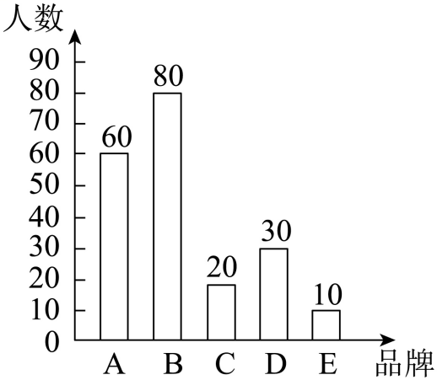【小问3详解】
本街道用B品牌的人数为：12000×40%=4800（人），
即本街道用B品牌的人数为4800人．
【点睛】本题考查了扇形统计图和条形统计图以及根据这两个统计图求解样本容量、扇形统计图中的圆心角、用样本估计总体的知识，注重数形结合是解答本题的关键．
38. 如图，BC为直径，AB切于B点，AC交于D点，E为AB中点．
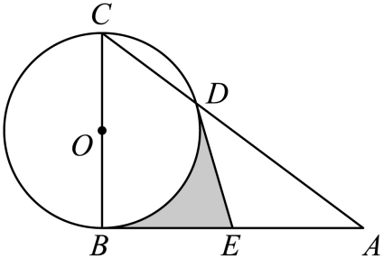
（1）求证：DE是的切线；
（2）若，，求阴影部分的面积．
【答案】（1）证明过程见详解
（2）
【解析】
【分析】（1）连接OD、OE，先证，再证明△OBE≌△ODE即可求证；
（2）四边形ODEB的面积等于△BOE的面积与△DOE的面积之和，阴影部分的面积等于四边形ODEB的面积减去扇形BOD的面积即可．
【小问1详解】
证明：连接OD、OE，如图，
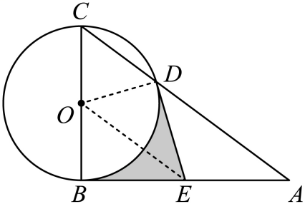
∵E为AB中点，圆心O为直径BC中点，
∴OE是△ABC的中位线，
∴，
∴∠CDO=∠DOE，∠BOE=∠OCD，
∵OC=OD，
∴∠OCD=∠ODC，
∴∠BOE=∠DOE，
∵OE=OE，
∴△OBE≌△ODE(SAS)，
∴∠ODE=∠OBE，
∵AB与⊙O相切，
∴∠OBE=90°，
∴∠ODE=90°，
∵OD是圆的半径，
∴DE与⊙O相切，即DE是⊙O的切线；
【小问2详解】
∵在（1）中已证明，
∴∠A=∠OEB=30°，
∵∠OBE=90°，
∴∠BOE=90°-30°=60°，
∵△OBE≌△ODE，
∴∠DOE=∠BOE=60°，即∠BOD=120°，
∵BC=4，
∴OB=2，
∴在Rt△OBE中，BE=OB×tan∠BOE=2×=，
∴，
∴根据全等的性质可知，
∴四边形ODEB的面积为，
扇形BOD的面积为，
∴阴影部分的面积为．
【点睛】本题考查了全等三角形的判定与性质、切线的判定、三角形中位线的判定与性质、解直角三角形等知识，证明△OBE≌△ODE是解答本题的关键．
39. 如图，在由边长为1的小正方形组成的正方形网格中，A、B为格点，M为与网格横线的交点，请仅用无刻度直尺，在给定的网格中依次完成下列画图，过程线用虚线，结果线用实线．
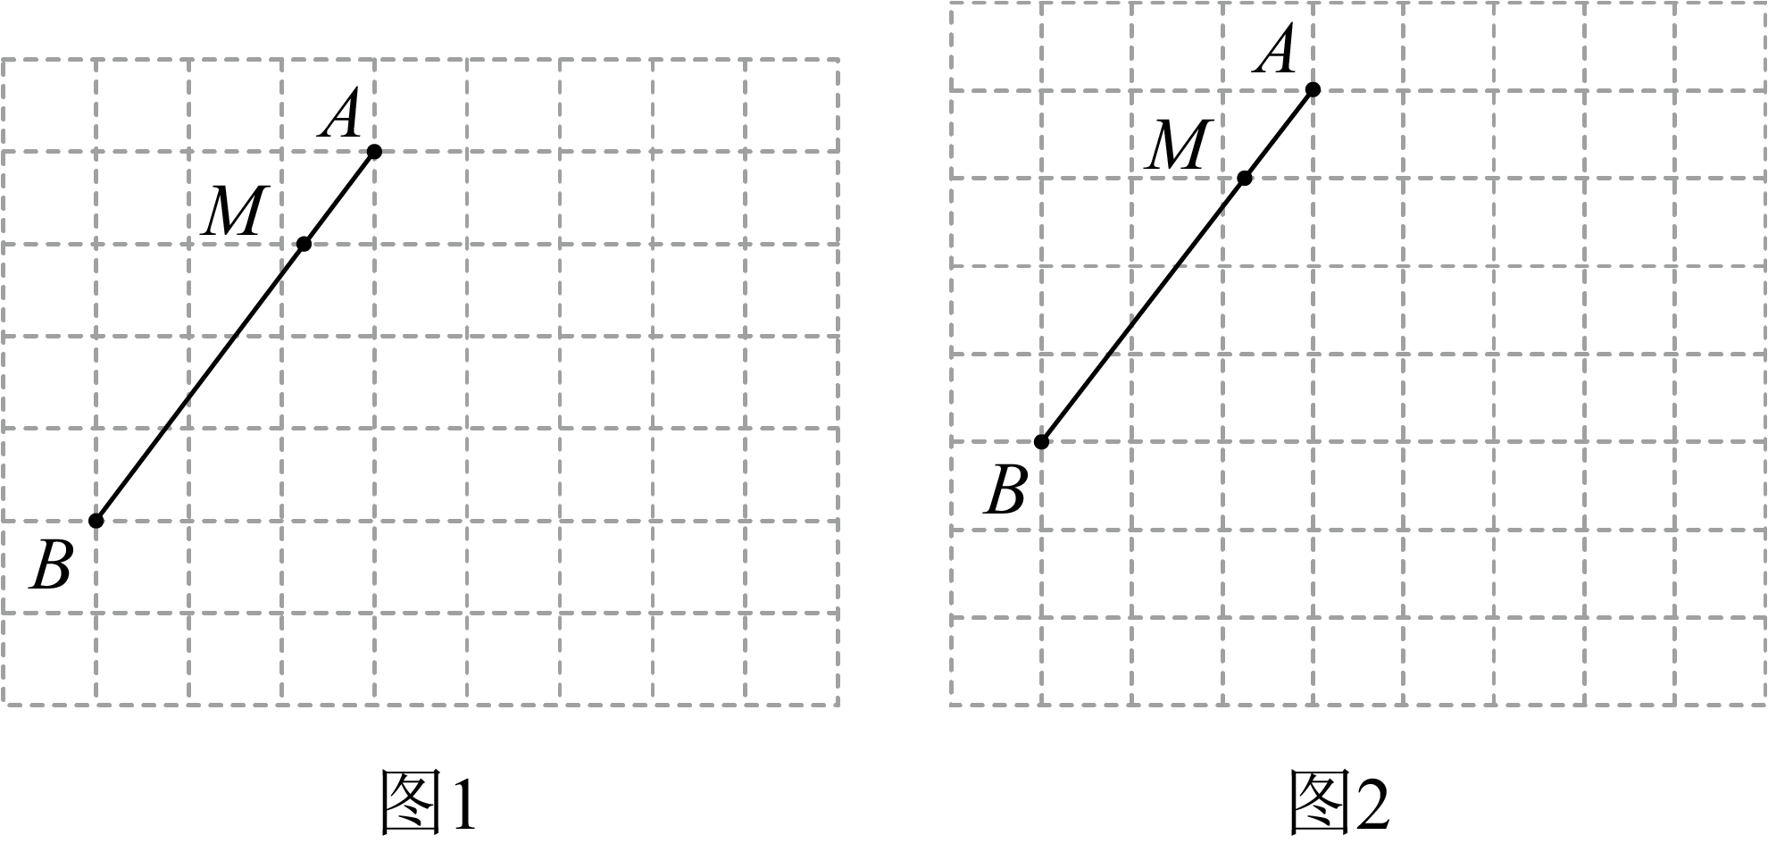
（1）在图1中找格点C、D，使四边形是菱形；
（2）在图1中画点M关于直线的对称点；
（3）在图2中找格点C，使四边形为矩形；
（4）在图2中画的垂直平分线．
【答案】（1）见解析 （2）见解析
（3）见解析 （4）见解析
【解析】
【分析】（1）根据勾股定理求出的长，将线段向右平移5个单位长度的到线段，连接，即可得到菱形；
（2）连接交于点，连接并延长，交于点，点即为所求；
（3）作以，为边的正方形，再构造矩形即可；
（4）取正方形的边和的中点，连接两个中点形成的直线即为的垂直平分线．
【小问1详解】
解：由勾股定理得：，
将线段向右平移5个单位长度的到线段，连接，即可得到菱形，如图所示：
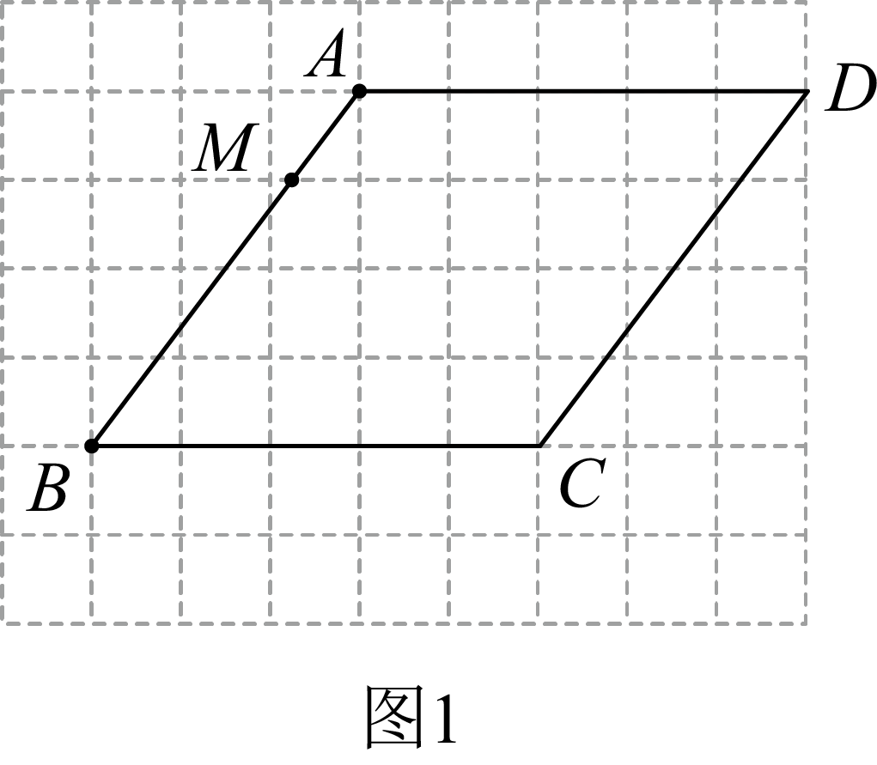【小问2详解】
解：连接交于点，连接并延长，交于点，点即为所求，如图所示：
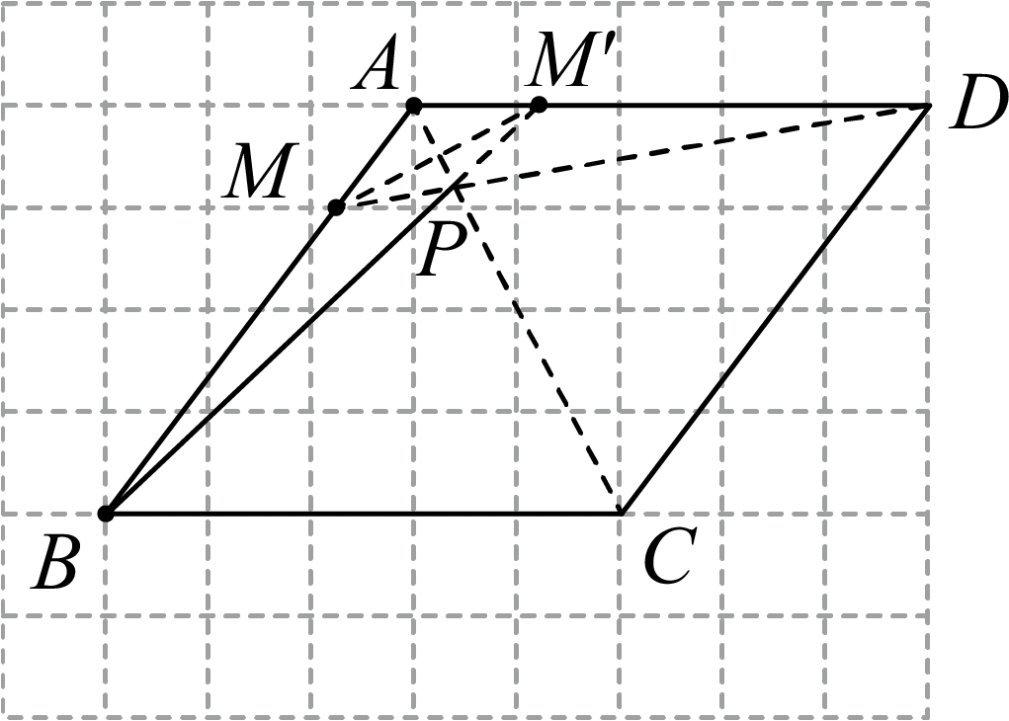
∵菱形，
∴，
∵，
∴，
∴，
∵，
∴，
∴，
又，
∴垂直平分，
即：点M关于直线的对称点为点；
小问3详解】
解：作以，为边的正方形，过点作，交于点，则矩形，即为所求，如图所示：
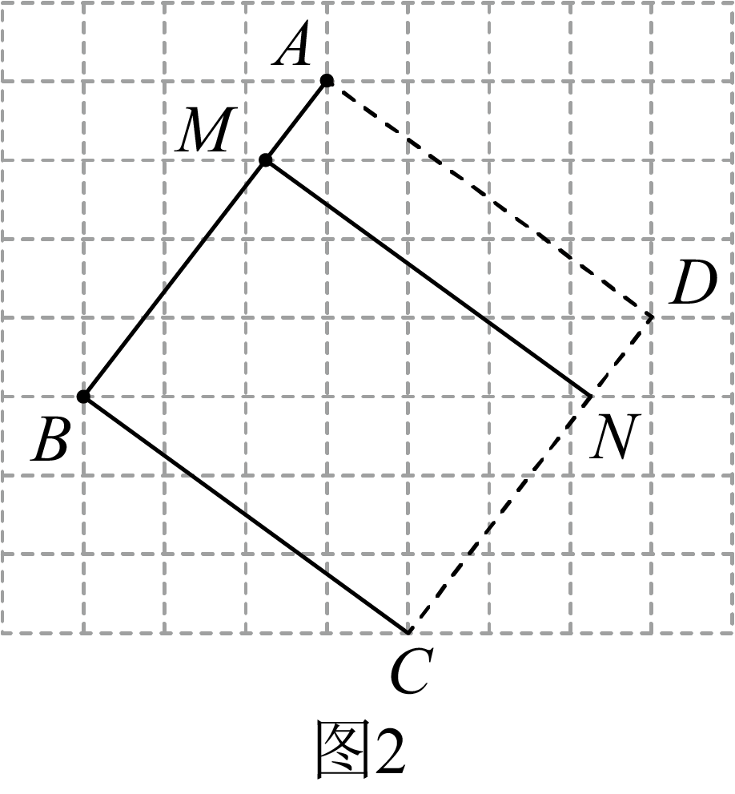【小问4详解】
如图，取格点，连接交于点，取格点，连接交于点，则为正方形的边和的中点，连接形成的直线即为的垂直平分线．如图所示：
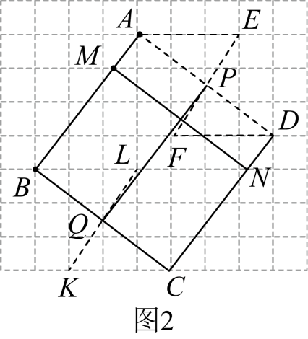
∵，
∴，
∴，
∴，
∴为的中点，
同法可得：为的中点，
∴，
∵，
∴四边形为矩形，
∴，
∵，
∴，
设与交于点，则：四边形为矩形，
∴，
∴是的中垂线．
【点睛】本题考查无刻度直尺作图．同时考查了菱形的判定和性质，正方形的判定和性质，全等三角形的判定和性质，矩形判定和性质．熟练掌握相关知识点，是解题的关键．
40. 一个小球以初始速度米/秒运动，并且均匀减速，4秒后停止运动，下左图是第t秒末的速度（米/秒）与运动时间t（秒）的函数图像，已知某一时间段内小球运动的路程s（米）等于这一时间段内的平均速度与时长的积．
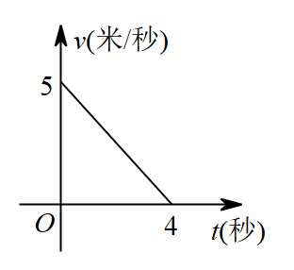
（1）求与t的函数关系式，并求t的取值范围；
（2）求前t秒所运动的路程s与t的函数关系式，并求小球运动的最大路程；
（3）求小球在第3秒到第4秒运动的路程．
【答案】（1）
（2），最大为10米
（3）米
【解析】
【分析】（1）利用待定系数法，设，代值求解即可得到答案；
（2）由题意知平均速度为，得到，根据二次函数图像与性质，由可知，当时，最大为10米；
（3）由（2）知，当时，；当时，；米；故第3秒到第4秒运动的路程为米．
【小问1详解】
解：由题意，设，
将、代入得：，解得，
（）；
【小问2详解】
解：由题意知平均速度为，
，
对称轴为，
由知抛物线开口向下，
当时，随的增大而增大；当时，随的增大而减小，
，
当时，最大为10米；
【小问3详解】
解：由（2）知，
当时，；
当时，；
米；
故第3秒到第4秒运动的路程为米．
【点睛】本题考查函数综合，涉及待定系数法确定函数关系式、一次函数图像与性质、二次函数图像与性质、求函数值等知识，读懂题意，熟练掌握待定系数法确定函数关系式的方法步骤及函数图像与性质是解决问题的关键．
41. [问题背景]（1）如图1，为上一点，，求证：；
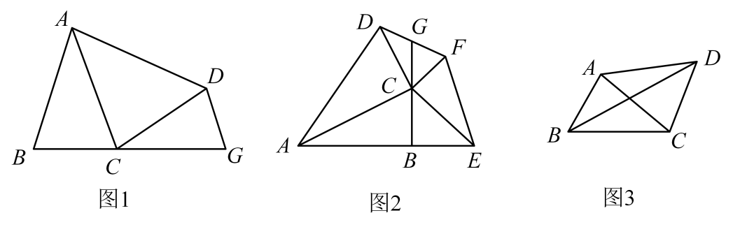
[变式迁移]（2）如图2，中，于，以为直角顶点在两侧分别作和，且，连交延长线于，求证：；
[拓展创新]（3）如图3，，，，直接写出的长．
【答案】（1）见解析；（2）见解析；（3）．
【解析】
【分析】（1）利用三角形外角的性质几何已知条件得到，证明与相似，通过相似的性质求证即可；
（2）通过添加辅助线构造（1）中的模型，通过（1）中得到的结论结合已知条件证明，再通过证明全等得到即可；
（3）过作交延长线于、，利用已知条件得到为等边三角形，由（1）得，设利用相似三角形的对应边成比例的性质列方程求解即可．
【详解】（1）证明：，
（2）证明：作于，于，
，
，
，
，
，
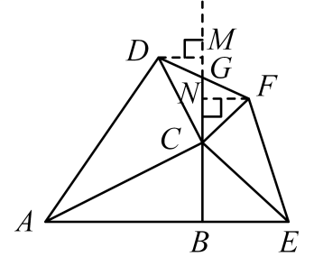
（3）过作交延长线于、，
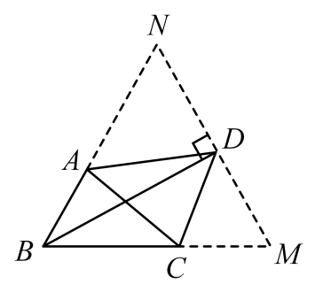
是等边三角形，
，
设，
∴（舍）或，
．
【点睛】本题主要考查相似三角形的性质，熟练掌握相似三角形对应边对应成比例以及通过辅助线构造相似三角形是解决本题的关键．
42. 已知抛物线：经过点，与x轴交于、B两点．
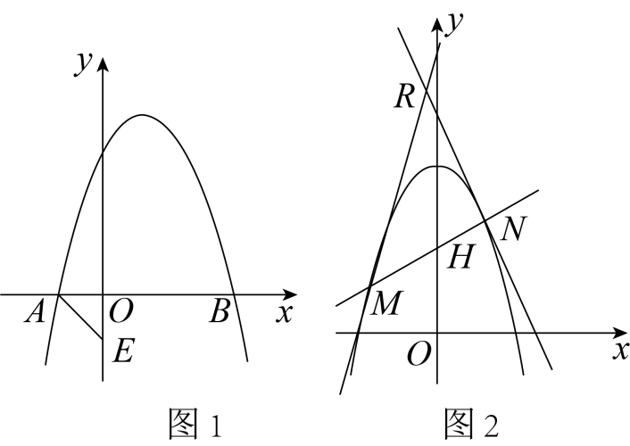
（1）求抛物线的解析式；
（2）如图1，已知，以为顶点作平行四边形，若两点都在抛物线上，求两点的坐标；
（3）如图2，将抛物线沿轴平移，使其顶点在轴上，得到抛物线，过定点的直线交抛物线于两点，过的直线与抛物线都只有唯一公共点，求证：点在定直线上运动．
【答案】（1）
（2）或或，
（3）证明见解析
【解析】
【分析】（1）将、两点代入抛物线得，解得，从而得到解析式为；
（2）已知、，分两种情况：①若为平行四边形的边；②若为平行四边形的对角线，由平行四边形性质及点的平移，列方程求解即可得到答案；
（3）抛物线向左平移1个单位，求出抛物线，设解析式为，联立方程组，由根与系数的关系可得，，设解析式为，联立方程组，由根与系数的关系求出，，则直线解析式为：，同理解析式为：，联立方程组，求出点坐标为即可求解．
【小问1详解】
解：抛物线：经过点，与x轴交于，
将、两点代入抛物线得，解得，
解析式为；
【小问2详解】
解：、，
若以为顶点作平行四边形，两点都在抛物线上，分两种情况:
①若为平行四边形的边，设，
由点的平移得，
将D点代入抛物线得：，解得，
；
②若为平行四边形的对角线，设，
由平移得，
将D点代入抛物线得：，解得或，
或，；
综上所述，或或，；
【小问3详解】
解：，
要求沿着轴（即左右平移），且平移后的抛物线顶点在轴上，
抛物线向左平移1个单位，
抛物线，设解析式为，联立方程组，
，
，，
设解析式为，联立方程组，可得，
，，
，，
直线解析式为：；
同理，设解析式为，联立方程组，可得，
，，
，，
直线解析式为：；
联立方程组，解得，
，，
点坐标为，
点在定直线上运动．
【点睛】本题考查二次函数的图像及性质，熟练掌握二次函数的图像及性质，用待定系数法求函数解析式，联立方程组的方法求函数交点坐标，灵活应用一元二次方程根与系数的关系是解题的关键．
43. 计算：．
【答案】
【解析】
【分析】根据绝对值的代数意义得，利用特殊角的三角函数可得，则，根据负整数幂的运算法则得，再将分母有理化得，再计算加减法即可求解．
【详解】解：原式
．
【点睛】本题主要考查二次根式的混合运算、负整数指数幂、分母有理化、特殊角的三角函数值，灵活运用相关知识解决问题是解题关键．
44. 如图，在平面直角坐标系中，正比例函数的图像与反比例函数的图像交于点，点的纵坐标为．
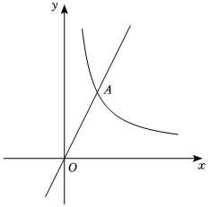
（1）求反比例函数解析式；
（2）点在反比例函数的图像上，且在点右侧，过点作轴交正比例函数的图像于点，如果的面积是，求点的坐标．
【答案】（1）
（2）
【解析】
【分析】（1）由正比例函数解析式求得的坐标，然后根据待定系数法即可求得反比例函数的解析式；
（2）设，则，，利用三角形面积公式即可得到，求得，即可求得
【小问1详解】
解：点在正比例函数的图象上，点的纵坐标为，
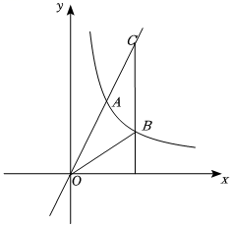
，
反比例函数的图象过点，
，
反比例函数的解析式为；
【小问2详解】
解：设，则，
，
的面积是，
，
，
解得，，
在点右侧，
∴．
【点睛】本题是反比例函数与一次函数的交点问题，考查了一次函数图像上点的坐标特征，待定系数法求反比例函数的解析式，坐标与图形、三角形的面积，正确表示出点的坐标是解题的关键．
45. 如图，已知中，，．
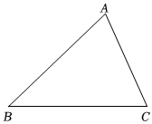
（1）求边的长；
（2）以点为圆心的圆与边相切时，求的半径长．
【答案】（1）
（2）
【解析】
【分析】（1）过作于点，在直角三角形中，利用锐角三角函数定义求出的长即可；
（2）设切点为，连接，由即可求解．
【小问1详解】
解：过作于点，
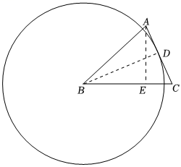
在中，，，
设，则，
，
，
解得：，
，，
，
在中，根据勾股定理得：
；
【小问2详解】
解：设切点为，连接，则，
，
，
的半径为．
【点睛】此题考查了勾股定理，三角函数，切线的性质，掌握勾股定理及切线的性质是解题的关键．
46. 小丽和小杰参与初中学生阅读时间的社会调查实践，小丽调查了名文学社团学生的每天阅读时间，小杰从全校学生名单中随机抽取了名学生，小丽与小杰整理各自样本数据，如表①所示，请根据上述信息，回答下列问题：
表①（每组可含最低值，不含最高值）
时间段  （小时天） | 小丽抽样人数 | 小杰抽样人数

（1）你认为小丽和小杰谁抽取的样本更具有代表性？答：______；
（2）根据具有代表性的样本，把图中的频数分布直方图补画完整；
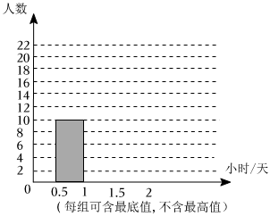
（3）该校共有学生名，请估计该校每天阅读时间不低于小时的学生有多少名？
【答案】（1）小杰 （2）见解析
（3）名
【解析】
【分析】（1）根据样本抽取的原则，即样本具有代表性进行判断即可；
（2）根据小杰抽取的名学生每天阅读时间各组的人数画出相应的频数分布直方图即可；
（3）求出样本中“每天阅读时间不低于小时的学生”所占的百分比，进而估计总体中“每天阅读时间不低于小时的学生”所占的百分比，再求出相应人数即可．
【小问1详解】
解：样本具有代表性，
小丽调查了名文学社团学生的每天阅读时间，小杰从全校学生名单中随机抽取了名学生，
因此小杰抽取的样本具有代表性，
故答案为：小杰；
【小问2详解】
由小杰所抽取的名学生每天阅读时间各组的人数，画出相应的频数分布直方图如下：
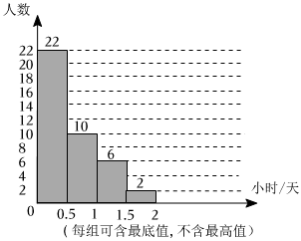【小问3详解】
名，
答：该校名学生中每天阅读时间不低于小时的大约有名．
【点睛】本题考查频数分布直方图以及样本估计总体，掌握频率等于频数除以总数是正确解答的前提．
47. 如图，在等腰梯形中，，，对角线与相交于点，点在上，连接，延长交边于点，．
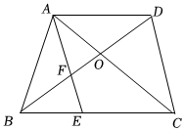
（1）求证：四边形是平行四边形；
（2）如果，，求证：四边形是菱形．
【答案】（1）见解析 （2）见解析
【解析】
【分析】（1）通过证明，可得，可证，即可求解；
（2）通过证明，可求，即可求解．
【小问1详解】
证明：∵四边形是等腰梯形，
，
在和中，
，
∴，
，，
，
∴，
，，
∵，
，
又，
∴，
∴，
，
又，
四边形是平行四边形；
【小问2详解】
证明：，
，
，
，
∵，，
∴，
，
，
∵，
，
，
四边形是菱形．
【点睛】本题考查了相似三角形的判定和性质，全等三角形的判定和性质，等腰直角三角形的性质，菱形的判定和性质，平行四边形的性质判定和性质，灵活运用这些性质解决问题是解题的关键．
48. 在平面直角坐标系中，如图，直线与轴交于点，与轴交于点．抛物线经过点和点，与轴交于另一点．
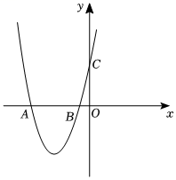
（1）求这条抛物线的表达式；
（2）求的值；
（3）点为抛物线上一点，点为平面内一点，如果四边形是菱形，求点的坐标．
【答案】（1）
（2）
（3）或
【解析】
【分析】（1）用待定系数法即可求解；
（2）过点作于点，则，得到，即可求解；
（3）由题意得，是菱形的对角线，则由中点坐标公式和，列出方程组即可求解．
【小问1详解】
解：对于，令，则，即点，
由一次函数的表达式知，，即点，
将点的坐标代入抛物线的表达式得：，
解得：，
则抛物线的表达式为：；
【小问2详解】
解：令，
解得：或，即点，
过点作于点，
由点、的坐标知，，，
则，
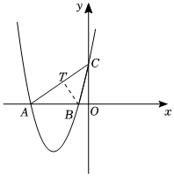
∴，
则；
【小问3详解】
解：设点且，点，
由题意得，是菱形的对角线，则由中点坐标公式和得：
，
解得：，
则点的坐标为：或．
【点睛】本题属于二次函数综合题，考查了抛物线与坐标轴的交点问题、一次函数与坐标轴的交点、待定系数法求函数的解析式、菱形的性质、二次函数的性质、解直角三角形等知识点，数形结合、熟练掌握相关性质及定理是解题的关键．
49. 如图，已知Rt△ABC 中，∠ACB=90°，BC=2，AC=3，以点C为圆心、CB为半径的圆交AB于点D，过点A作AE∥CD，交BC延长线于点E.
（1）求CE的长；
（2）P是 CE延长线上一点，直线AP、CD交于点Q.
①如果△ACQ ∽△CPQ，求CP的长；
②如果以点A为圆心，AQ为半径的圆与⊙C相切，求CP的长.
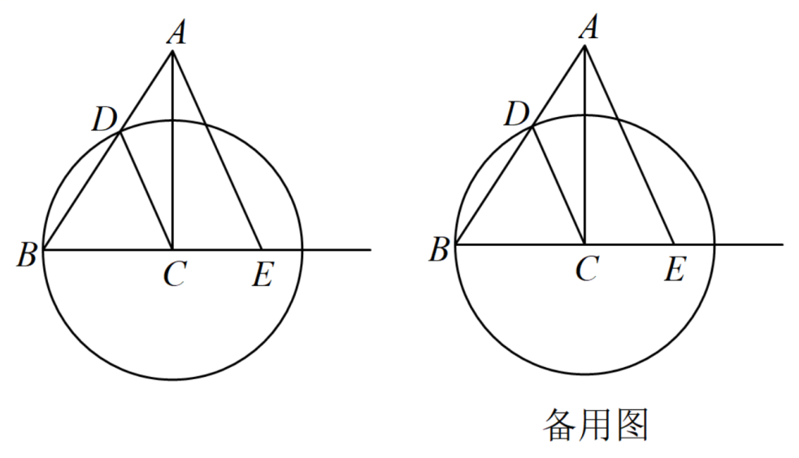
【答案】（1）CE=；（2）①；②
【解析】
【分析】（1）由平行线分线段成比例定理得：．再由BC=DC，得到BE=AE．设CE=x，则AE=BE=x+2．在Rt△ACE中，由勾股定理即可得出结论．
（2）①由△ACQ ∽△CPQ，得到∠ACQ=∠P．再由平行线的性质得到∠ACQ=∠CAE，则∠CAE=∠P，即可证明△ACE ∽△PCA，由相似△的性质即可得到结论．
②设CP=t，则 ．在Rt△ACP中，由勾股定理得： ．再由平行线分线段成比例定理得，可求出．然后分两种情况讨论：①若两圆外切，则，②若两圆内切，则，解方程即可．
【详解】详解：（1）∵AE∥CD，
∴．
∵BC=DC，
∴BE=AE．
设CE=x，则AE=BE=x+2．
∵ ∠ACB=90°，
∴ ，
即，
∴，即．
（2）①∵△ACQ ∽△CPQ，∠QAC>∠P，
∴∠ACQ=∠P．
又∵AE∥CD，
∴∠ACQ=∠CAE，
∴∠CAE=∠P，
∴△ACE ∽△PCA，
∴，
即，
∴ ．
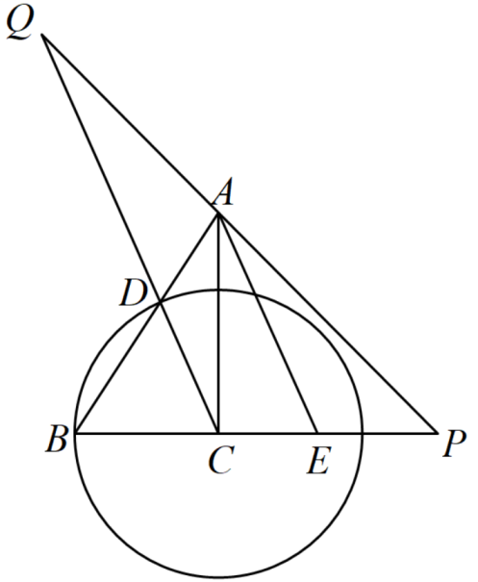
②设CP=t，则 ．
∵∠ACB=90°，∴ ．
∵AE∥CD，
∴，即，
∴．
若两圆外切，那么，此时方程无实数解．
若两圆内切，那么，
∴ ，
解得．
又∵，
∴．
【点睛】本题是圆的综合题．考查了圆与圆的位置关系、平行线分线段成比例定理以及相似三角形的性质．解答（2）②注意要分两种情况讨论．

